"Мемлекеттік көрсетілетін қызмет регламенттерін бекіту туралы" Қарағанды облысы әкімдігінің 2015 жылғы 17 қыркүйектегі № 54/01 қаулысына өзгерістер енгізу туралы
Күшін жойған
Қарағанды облысы әкімдігінің 2016 жылғы 25 қазандағы № 76/04 қаулысы. Қарағанды облысының Әділет департаментінде 2016 жылғы 25 қарашада № 4029 болып тіркелді. Күші жойылды - Қарағанды облысының әкімдігінің 2020 жылғы 3 маусымдағы № 35/01 қаулысымен
Ескерту. Күші жойылды - Қарағанды облысының әкімдігінің 03.06.2020 № 35/01 қаулысымен (алғашқы ресми жарияланған күннен бастап қолданысқа енгізілсін).
Қазақстан Республикасының 2001 жылғы 23 қаңтардағы "Қазақстан Республикасындағы жергілікті мемлекеттік басқару және өзін-өзі басқару туралы" Заңына, "Орман шаруашылығы және ерекше қорғалатын табиғи аумақтар саласындағы мемлекеттік көрсетілетін қызмет стандарттарын бекіту туралы" Қазақстан Республикасы Ауыл шаруашылығы министрінің 2015 жылғы 6 мамырдағы № 18-1/415 бұйрығына өзгерістер мен толықтырулар енгізу туралы" Қазақстан Республикасы Ауыл шаруашылығы министрі міндетін атқарушысының 2016 жылғы 23 маусымдағы № 270 бұйрығына (нормативтік құқықтық актілерді мемлекеттік тіркеу Тізілімінде № 14028 тіркелген) сәйкес Қарағанды облысының әкімдігі ҚАУЛЫ ЕТЕДІ:
1. "Мемлекеттік көрсетілетін қызмет регламенттерін бекіту туралы" Қарағанды облысы әкімдігінің 2015 жылғы 17 қыркүйектегі № 54/01 қаулысына (нормативтiк құқықтық актiлерді мемлекеттiк тіркеу Тiзiлiмiнде № 3441 тіркелген, 2015 жылғы 22 қазанда "Әділет" ақпараттық-құқықтық жүйесінде, 2015 жылғы 29 қазанда "Индустриальная Караганда" № 151-152 (21902-21903), "Орталық Қазақстан" № 175-176 (22060) газеттерінде жарияланған) келесі өзгерістер енгізілсін:
1) осы қаулының 1 қосымшасына сәйкес, "Ағаш кесу және орман билетін беру" мемлекеттік көрсетілетін қызмет регламенті жаңа редакцияда жазылсын;
2) осы қаулының 2 қосымшасына сәйкес, "Мемлекеттік орман қоры учаскелерінде ұзақ мерзімді орман пайдалану шартын мемлекеттік тіркеу" мемлекеттік көрсетілетін қызмет регламенті жаңа редакцияда жазылсын.
2. Осы қаулының орындалуын бақылау Қарағанды облысы әкімінің жетекшілік ететін орынбасарына жүктелсін.
3. Осы қаулы алғашқы ресми жарияланған күнінен кейін күнтізбелік он күн өткен соң қолданысқа енгізіледі.
Қарағанды облысының әкімі | Н. Әбдібеков
Қарағанды облысы әкімдігінің
2016 жылғы "25" қазан
№ 76/04 қаулысына
1-қосымша
Қарағанды облысы әкімдігінің
2015 жылғы 17 қыркүйектегі
№ 54/01 қаулысымен
бекітілген
"Ағаш кесу және орман билетін беру" мемлекеттік көрсетілетін қызмет регламенті
1. Жалпы ережелер
1. "Ағаш кесу және орман билетін беру" мемлекеттік көрсетілетін қызметті (бұдан әрі – мемлекеттік қызмет) мемлекеттік орман иеленушілер (бұдан әрі – қызмет беруші) көрсетеді.
2. Мемлекеттік қызметті көрсету нысаны: электрондық (ішінара автоматтандырылған) немесе қағаз түрінде.
3. Мемлекеттік көрсетілетін қызметтің нәтижесі – қағаз нысанда ағаш кесу және (немесе) орман билетін беру.
Мемлекеттік көрсетілетін қызметтің нәтижесін ұсыну нысаны: қағаз түрінде.
Өтініштерді қабылдау және мемлекеттік қызмет көрсету нәтижелерін беру қызмет берушінің кеңсесі арқылы жүзеге асырылады.
Берілген рұқсаттар туралы мәліметтер "Е-лицензиялау" мемлекеттік деректер базасы" ақпараттық жүйесіне енгізіледі.
2. Мемлекеттік қызметтер көрсету процесінде көрсетілетін қызметті берушінің құрылымдық бөлімшелерінің (қызметкерлерінің) іс-қимылы тәртібін сипаттау
4. Мемлекеттік қызмет көрсету бойынша рәсімдерді (іс-қимылдарды) бастауға негіздеме болып Қазақстан Республикасы Ауыл шаруашылығы министрінің 2015 жылғы 6 мамырдағы № 18-1/415 "Орман шаруашылығы және ерекше қорғалатын табиғи аумақтар салаcындағы мемлекеттік көрсетілетін қызмет стандарттарын бекіту туралы" (нормативтік құқықтық актілерді мемлекеттік тіркеу тізілімінде № 11662 тіркелген) бұйрығымен бекітілген "Ағаш кесу және орман билетін беру" мемлекеттік қызмет стандартының (бұдан әрі – Стандарт) 3-қосымшасына сәйкес нысан бойынша қызмет көрсетушіге қызмет алушының (немесе сенімхат бойынша оның өкілінің) өтініші болып табылады.
5. Мемлекеттік қызмет көрсету процесінің құрамына кіретін әрбір рәсімнің (іс-қимылдың) мазмұны, оның орындалу ұзақтығы:
1 іс-әрекет – қызмет беруші кеңсесінің маманы өтінішті қабылдайды және құжаттар пакетін қабылдау күні мен уақытын көрсетіп тіркеу туралы белгісі бар құжатты қызмет алушыға береді. Орындау ұзақтығы – 30 (отыз) минут. Мемлекеттік қызмет көрсету бойынша рәсімнің (іс-қимылдың) нәтижесі құжаттар пакетін қабылдау күні мен уақытын көрсетіп тіркеу туралы белгі;
2 іс-әрекет – қызмет беруші кеңсесінің маманы өтінішті қызмет берушінің басшысына қарауға тапсырады. Орындау ұзақтығы – 1 (бір) сағат ішінде. Мемлекеттік қызмет көрсету бойынша рәсімнің (іс-қимылдың) нәтижесі өтінішті қызмет берушінің басшысына қарауға тапсыруы;
3 іс-әрекет – қызмет берушінің басшысы жауапты орындаушыны белгілеп, орындау үшін тиісті бұрыштама қояды. Орындау ұзақтығы – 4 (төрт) сағат ішінде. Мемлекеттік қызмет көрсету бойынша рәсімнің (іс-қимылдың) нәтижесі қызмет беруші басшысының бұрыштама қоюы және қызмет берушінің жауапты орындаушысына тапсыруы.
4 іс-әрекет – қызмет берушінің жауапты орындаушысы өтінішті қарайды және ағаш кесу және орман билетін беруге мемлекеттік қызметті көрсету нәтижесінің жобасын, не болмаса Стандарттың 4, 9-1 тармақтарымен белгіленген негіздер бойынша өтінішті қараудан дәлелді түрде бас тарту туралы жауап дайындайды. Орындау ұзақтығы – 2 (екі) жұмыс күні ішінде. Мемлекеттік қызмет көрсету бойынша рәсімнің (іс-қимылдың) нәтижесі жауап дайындау болып табылады;
5 іс-әрекет – қызмет берушінің басшысы мемлекеттік қызмет көрсету нәтижесінің жобасына қол қояды. Орындау ұзақтығы – 2 (екі) сағат ішінде. Мемлекеттік қызмет көрсету бойынша рәсімнің (іс-қимылдың) нәтижесі мемлекеттік қызмет көрсету нәтижесіне қол қою болып табылады.
6 іс-әрекет – қызмет беруші кеңсесінің маманы мемлекеттік қызмет көрсету нәтижесін береді - ағаш кесу және (немесе) орман билетін, не болмаса мемлекеттік қызметті көрсетуден бас тарту туралы хат беруі. Орындау ұзақтығы – 30 (отыз) минут ішінде. Мемлекеттік қызмет көрсету бойынша рәсімнің (іс-қимылдың) нәтижесі ағаш кесу және (немесе) орман билеті, не болмаса қызмет көрсетуден бас тарту туралы хат беру.
3. Мемлекеттік қызметтерді көрсету процесінде көрсетілетін қызметті берушінің құрылымдық бөлімшелерінің (қызметкерлерінің) өзара іс-қимылы тәртібін сипаттау
6. Мемлекеттік қызмет көрсету процесіне қатысатын қызмет берушінің құрылымдық бөлімшелерінің (қызметшілерінің) тізбесі:
1) қызмет беруші кеңсесінің маманы;
2) қызмет берушінің басшысы;
3) қызмет берушінің жауапты орындаушысы.
7. Әрбір рәсімнің (іс-қимылдың) ұзақтығын көрсете отырып, құрылымдық бөлімшелер (қызметшілер) арасындағы рәсімдердің (іс-қимылдардың) реттілігін сипаттау:
1) қызмет беруші кеңсесінің маманы өтінішті қабылдайды және құжаттар пакетін қабылдау күні мен уақытын көрсетіп тіркеу туралы белгісі бар құжатты қызмет алушыға береді. Орындау ұзақтығы – 30 (отыз) минут;
2) қызмет беруші кеңсесінің маманы өтінішті қызмет берушінің басшысына қарауға тапсырады. Орындау ұзақтығы – 1 (бір) сағат ішінде;
3) қызмет берушінің басшысы жауапты орындаушыны белгілеп, орындау үшін тиіст бұрыштама қояды. Орындау ұзақтығы – 4 (төрт) сағат ішінде;
4) қызмет берушінің жауапты орындаушысы өтінішті қарайды және ағаш кесу және орман билетін беруге мемлекеттік қызметті көрсету нәтижесінің жобасын, не болмаса мемлекеттік қызметті көрсетуден дәлелді түрде бас тарту туралы жауап дайындайды. Орындау ұзақтығы – 2 (екі) жұмыс күні ішінде;
5) қызмет берушінің басшысы мемлекеттік қызмет көрсету нәтижесінің жобасына қол қояды. Орындау ұзақтығы – 2 (екі) сағат ішінде;
6) қызмет беруші кеңсесінің маманы мемлекеттік қызмет көрсету нәтижесін - ағаш кесу және (немесе) орман билетін, не болмаса мемлекеттік қызметті көрсетудан бас тарту туралы хат береді. Орындау ұзақтығы – 30 (отыз) минут ішінде;
8. Мемлекеттік қызмет көрсету процесінде рәсімдердің (іс-қимылдардың), қызмет берушінің құрылымдық бөлімшелерінің (қызметшілерінің) өзара іс-әрекеттерінің бірізділігін толық сипаттау осы Регламенттің 1-қосымшасына сәйкес мемлекеттік қызмет көрсету бизнес-процестерінің анықтамалығында көрініс береді.
4. "Азаматтарға арналған үкімет" мемлекеттік корпорациясымен және (немесе) өзге де көрсетілетін қызметті берушілермен өзара іс-қимыл тәртібін, сондай-ақ мемлекеттік қызмет көрсету процесінде ақпараттық жүйелерді пайдалану тәртібін сипаттау
9. Мемлекеттік көрсетілетін қызмет "Азаматтарға арналған үкімет" мемлекеттік корпорациясы және "электрондық үкімет" веб-порталы арқылы көрсетілмейді.
10. Берілген рұқсаттар туралы мәліметтер "Е-лицензиялау" мемлекеттік деректер базасы" ақпараттық жүйесіне енгізіледі.
"Ағаш кесу және орман билетін беру"
мемлекеттік көрсетілетін қызмет
Регламентіне 1 қосымша
"Ағаш кесу және орман билетін беру" мемлекеттік қызмет көрсетудің бизнес-процестерінің анықтамалығы

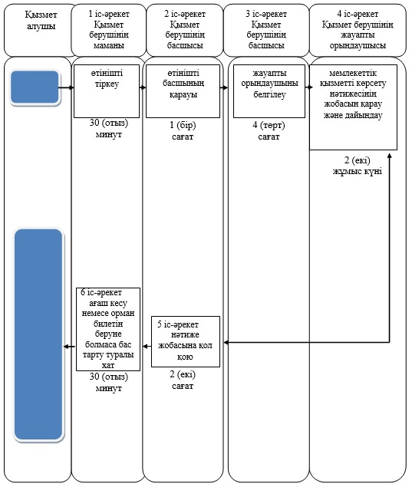

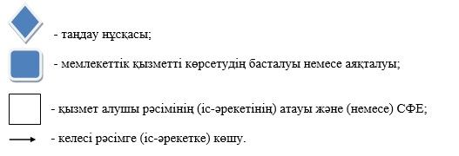

Қарағанды облысы әкімдігінің
2016 жылғы "25" қазан
№ 76/04 қаулысына 2-қосымша
Қарағанды облысы әкімдігінің
2015 жылғы 17 қыркүйектегі
№ 54/01 қаулысымен бекітілген
"Мемлекеттік орман қоры учаскелерінде ұзақ мерзімді орман пайдалану шартын мемлекеттік тіркеу" мемлекеттік қызмет регламенті
1. Жалпы ережелер
1. "Мемлекеттік орман қоры учаскелерінде ұзақ мерзімді орман пайдалану шартын мемлекеттік тіркеу" мемлекеттік қызметін (бұдан әрі – мемлекеттік қызмет) облыстардың жергілікті атқарушы органы (бұдан әрі – қызмет беруші) көрсетеді.
Өтініштерді қабылдау және мемлекеттік қызметті көрсету нәтижесін беру:
1) қызметті берушінің кеңсесі;
2) www.еgov.kz, www.elicense.kz "электрондық үкімет" веб-порталы (бұдан әрі – портал) арқылы жүзеге асырылады.
2. Мемлекеттік қызметті көрсету нысаны: электрондық (ішінара автоматтандырылған) және немесе қағаз түрінде.
3. Мемлекеттік қызмет көрсету нәтижесі – мемлекеттік орман қоры учаскелерінде ұзақ мерзімді орман пайдалану шартын мемлекеттік тіркеу.
Мемлекеттік қызметті көрсету нәтижесін беру нысаны: электрондық.
Порталда мемлекеттік қызмет көрсету нәтижесі шартта мөр басу үшін орын мен күні көрсетіліп, көрсетілетін қызметті берушінің уәкілетті тұлғасының электрондық цифрлы қолы (бұдан әрі – ЭЦҚ) қойылған мемлекеттік орман қоры учаскелерінде ұзақ мерзімді орман пайдалану шартын мемлекеттік тіркеу туралы хабарлама нысанында көрсетілетін қызметті алушының "жеке кабинетіне" жіберіледі.
Көрсетілетін қызметті алушы мемлекеттік қызмет көрсету нәтижесін алуға қағаз түрінде жүгінген жағдайда мемлекеттік қызмет көрсету нәтижесі электрондық нысанда ресімделеді, қағазға басылады және көрсетілетін қызметті берушінің мөрімен және оның басшысының қолтаңбасымен куәландырылады.
2. Мемлекеттік қызметті көрсету процесінде көрсетілетін қызметті берушінің құрылымдық бөлімшелерінің (қызметшілерінің) іс-қимылы тәртібін сипаттау
4. Мемлекеттік қызмет көрсету бойынша рәсімдерді (іс-қимылдарды) бастауға негіздеме Қазақстан Республикасы Ауыл шаруашылығы министрінің 2015 жылғы 6 мамырдағы № 18-1/415 "Орман шаруашылығы және ерекше қорғалатын табиғи аумақтар салаcындағы мемлекеттік көрсетілетін кызмет стандарттарын бекіту туралы" (Нормативтік құқықтық актілерді мемлекеттік тіркеу тізіліміне № 11662 тіркелген) бұйрығымен бекітілген "Мемлекеттік орман қоры учаскелерінде ұзақ мерзімді орман пайдалану шартын мемлекеттік тіркеу" мемлекеттік қызмет стандартының (бұдан әрі – Стандарт) 9-тармағында көрсетілген құжаттар тізімін қызмет алушының (немесе оның сенімхат бойынша өкілінің) ұсынуы болып табылады.
5. Мемлекеттік қызметті көрсету процесінің құрамына кіретін әрбір рәсімнің (іс-қимылдың) мазмұны, оның орындалу ұзақтығы:
1 іс-әрекет – қызмет алушының өтінішін қызмет беруші кеңсесінің маманы қабылдауы және құжаттар пакетін қабылдау күні мен уақытын көрсетіп тіркеуі, оны қызмет берушінің басшысына қарауға тапсыруы. Орындау ұзақтығы – 30 (отыз) минут. Мемлекеттік қызмет көрсету бойынша рәсімнің (іс - әрекеттің) нәтижесі құжаттар пакетін қабылдау күні мен уақытын көрсетіп тіркеу және қызмет берушінің басшысына қарауға тапсыру болып табылады;
2 іс-әрекет – қызмет берушінің басшысы қызмет беруші бөлімінің басшысын белгілеуі, орындау үшін бұрыштама соғуы. Орындау ұзақтығы – 2 (екі) сағат. Мемлекеттік қызмет көрсету бойынша рәсімнің (іс-әрекеттің) нәтижесі қызмет беруші басшысының бұрыштама соғуы және қызмет беруші бөлімінің басшысына тапсыру болып табылады;
3 іс-әрекет – қызмет берушінің бөлім басшысы қызмет берушінің жауапты орындаушысын белгілеуі, орындау үшін бұрыштама соғуы. Орындау ұзақтығы – 3 (үш) сағат. Мемлекеттік қызмет көрсету бойынша рәсімнің (іс-әрекеттің) нәтижесі қызмет беруші бөлімі басшысының бұрыштама соғуы және қызмет беруші бөлімінің жауапты орындаушысына тапсыру болып табылады;
4 іс-әрекет – қызмет беруші бөлімінің жауапты орындаушысы қызмет алушы ұсынған құжаттарды қолданыстағы заңнамаға сәйкес ұзақ мерзімді орман пайдалану шартын мемлекеттік тіркеу үшін тексеру не болмаса Стандарттың 9-1 тармағымен белгіленген негіздер бойынша мемлекеттік қызметті көрсетуден бас тарту туралы хат және қызмет беруші басшысына қол қою үшін жолдауы. Орындау ұзақтығы – 1 (бір) жұмыс күні. Мемлекеттік қызмет көрсету бойынша рәсімнің (іс-әрекеттің) нәтижесі мемлекеттік орман қоры учаскелерінде ұзақ мерзімді орман пайдалануға тіркелген шарт не болмаса мемлекеттік қызмет көрсетуден бас тарту туралы хат болып табылады;
5 іс-әрекет – қызмет беруші басшысының мемлекеттік қызметті көрсету нәтижесіне қол қоюы. Орындау ұзақтығы – 2 (екі) сағат 20 (жиырма) минут. Мемлекеттік қызмет көрсету бойынша рәсімнің (іс-әрекеттің) нәтижесі мемлекеттік орман қоры учаскелерінде ұзақ мерзімді орман пайдалануға қол қойылған шарт не болмаса мемлекеттік қызмет көрсетуден бас тарту туралы хат болып табылады;
6 іс-әрекет – қызмет беруші кеңсесі маманының қызмет алушыға мемлекеттік орман қоры учаскелерінде ұзақ мерзімді орман пайдалануға тіркелген шартты не болмаса мемлекеттік қызмет көрсетуден бас тарту туралы хатты беруі. Орындау ұзақтығы – 10 (он) минут. Мемлекеттік қызмет көрсету бойынша рәсімнің (іс-әрекеттің) нәтижесі мемлекеттік орман қоры учаскелерінде ұзақ мерзімді орман пайдалануға тіркелген шартты не болмаса мемлекеттік қызмет көрсетуден бас тарту туралы хатты беру болып табылады.
Қызмет берушінің мемлекеттік қызметті көрсету мерзімі қызмет беруші құжаттар пакетін тапсырған сәттен бастап, сондай-ақ порталға жүгінген кезде – 2 (екі) жұмыс күні.
3. Мемлекеттік қызмет көрсету процесінде көрсетілетін қызмет берушінің құрылымдық бөлімшелерінің (қызметшілерінің) өзара іс-қимылы тәртібін сипаттау
6. Мемлекеттік қызмет көрсету процесіне қатысатын қызмет берушінің құрылымдық бөлімшелерінің (қызметшілерінің) тізбесі:
1) қызмет беруші кеңсесінің маманы;
2) қызмет берушінің басшысы;
3) қызмет беруші бөлімінің басшысы;
4) қызмет беруші бөлімінің жауапты орындаушысы.
7. Әрбір рәсімнің (іс-қимылдың) ұзақтығын көрсете отырып, құрылымдық бөлімшелер (қызметшілер) арасындағы рәсімдердің (іс-қимылдардың) реттілігін сипаттау:
1 іс-әрекет – қызмет алушының өтінішін қызмет беруші кеңсесінің маманы қабылдауы және құжаттар пакетін қабылдау күні мен уақытын көрсетіп тіркеуі, оны қызмет берушінің басшысына қарауға тапсыруы. Орындау ұзақтығы – 30 (отыз) минут.
2 іс-әрекет – қызмет берушінің басшысы қызмет беруші бөлімінің басшысын белгілеуі, орындау үшін бұрыштама соғуы. Орындау ұзақтығы – 2 (екі) сағат.
3 іс-әрекет – қызмет берушінің бөлім басшысы қызмет берушінің жауапты орындаушысын белгілеуі, орындау үшін бұрыштама соғуы. Орындау ұзақтығы – 3 (үш) сағат.
4 іс-әрекет – қызмет беруші бөлімінің жауапты орындаушысы қызмет алушы ұсынған құжаттарды қолданыстағы заңнамаға сәйкес ұзақ мерзімді орман пайдалану шартын мемлекеттік тіркеу үшін тексеруі не болмаса Стандарттың 9-1 тармағымен белгіленген негіздер бойынша мемлекеттік қызметті көрсетуден бас тарту туралы хаты және қызмет беруші басшысына қол қою үшін жолдауы. Орындау ұзақтығы – 1 (бір) жұмыс күні;
5 іс-әрекет – қызмет беруші басшысының мемлекеттік қызметті көрсету нәтижесіне қол қоюы. Орындау ұзақтығы – 2 (екі) сағат 20 (жиырма) минут.
6 іс-әрекет – қызмет беруші кеңсесі маманының қызмет алушыға мемлекеттік орман қоры учаскелерінде ұзақ мерзімді орман пайдалануға тіркелген шартты не болмаса мемлекеттік қызмет көрсетуден бас тарту туралы хатты беруі. Орындау ұзақтығы – 10 (он) минут.
4. "Азаматтарға арналған үкімет" мемлекеттік корпорациясымен және (немесе) өзге де көрсетілетін қызметті берушілермен өзара іс-қимыл тәртібін, сондай-ақ мемлекеттік қызмет көрсету процесінде ақпараттық жүйелерді пайдалану тәртібін сипаттау
8. Портал арқылы мемлекеттік қызмет көрсету кезінде көрсетілетін қызметті беруші мен көрсетілетін қызметті алушының жүгіну және рәсімдерінің (іс-қимылдарының) реттілігі тәртібін сипаттау:
1) қызмет алушы өзінің ЭЦҚ тіркеу куәлігінің көмегімен порталға тіркеледі, ол қызмет алушы компьютерінің интернет-браузерінде сақталады (порталда тіркелмеген қызмет алушылар үшін жүзеге асырылады);
2) 1-процесс – көрсетілетін қызметті алушының ЭЦҚ тіркеу куәлігін компьютерінің интернет-браузеріне бекітуі, мемлекеттік қызметті алу үшін көрсетілетін қызметті алушының порталда парольді енгізуі (авторизациялау процесі);
3) 1-шарт – ЖСН/БСН және пароль арқылы тіркелген көрсетілетін қызметті алушы туралы деректердің дұрыстығын порталда тексеру;
4) 2-процесс – көрсетілетін қызметті алушының деректерінде бұзушылықтардың болуына байланысты порталда авторизациялаудан бас тарту туралы хабарламаны қалыптастыру;
5) 3-процесс – осы регламентте нұсқалған көрсетілетін қызметті алушының қызметті таңдауы, экранға қызмет көрсету үшін сұрау салу нысанын шығару және оның құрылымы мен форматтық талаптарын ескере отырып, сұрау салу нысанына қажетті құжаттардың көшірмелерін электрондық түрде бекіте отырып, көрсетілетін қызметті алушының нысанды толтыруы (деректерді енгізуі);
6) 4-процесс – көрсетілетін қызметті алушының сұрауды куәландыруы (қол қоюы) үшін ЭЦҚ тіркеу куәлігін таңдауы;
7) 2-шарт – порталда ЭЦҚ тіркеу куәлігінің әрекет ету мерзімін және қайтарып алынған (күші жойылған) тіркеу куәліктерінің тізімінде болмауын, сондай-ақ сұрау салудағы көрсетілген ЖСН/БСН және ЭЦҚ тіркеу куәлігінде көрсетілген ЖСН/БСН арасындағы сәйкестендіру деректерінің сәйкес келуін тексеру;
8) 5-процесс – көрсетілетін қызметті алушының ЭЦҚ түпнұсқалығының расталмауына байланысты сұрау салынатын қызметтен бас тарту туралы хабарламаны қалыптастыру;
9) 6-процесс – көрсетілетін қызметті алушының ЭЦҚ көмегімен қызмет көрсетуге сұрау салудың толтырылған нысанын (енгізілген деректерді) растауы (қол қоюы);
10) 7-процесс – "Е-лицензиялау" мемлекеттік деректер базасы" ақпараттық жүйесіне (бұдан әрі – "Е-лицензиялау" МДБ АЖ) электрондық құжатты (қызметті алушының сұрау салуын) тіркеу;
11) 3-шарт – көрсетілетін қызметті берушінің Стандартта көрсетілген, қоса берілген көрсетілетін қызметті алушы құжаттарының қызмет көрсету негіздеріне сәйкестігін тексеруі (өңдеуі);
12) 8-процесс – көрсетілетін қызметті алушының құжаттарында бұзушылықтардың болуына байланысты сұрау салынған қызметті көрсетуден бас тарту туралы хабарламаны қалыптастыру;
13) 9-процесс – көрсетілетін қызметті алушының "Е-лицензиялау" МДБ АЖ-да қалыптастырған электрондық мемлекеттік қызмет нәтижесін алуы. Электрондық құжат көрсетілетін қызметті берушінің уәкілетті тұлғасының ЭЦҚ-сын пайдаланумен қалыптастырылады.
Портал арқылы мемлекеттік қызметті көрсетуге қатысты ақпараттық жүйелердің функционалдық өзара іс-қимылының диаграммасы осы регламенттің 1-қосымшасында келтірілген.
9. Мемлекеттік қызмет көрсету процесінде рәсімдердің (іс-қимылдардың), көрсетілетін қызметті берушінің құрылымдық бөлімшелерінің (қызметшілерінің) өзара іс-қимылдарының толық сипаттамасы, сонымен қатар ақпараттық жүйелерді қолдану тәртібінің сипаттамасы осы мемлекеттік қызмет көрсету Регламентінің 2-қосымшасына сәйкес мемлекеттік қызмет көрсетудің бизнес-процестерінің анықтамалығында көрсетілген.
"Мемлекеттік орман қоры учаскелерінде ұзақ мерзімді
орман пайдалану шартын мемлекеттік тіркеу"
мемлекеттік көрсетілетін қызмет
регламентіне 1 қосымша
"Мемлекеттік орман қоры учаскелерінде ұзақ мерзімді орман пайдалану шартын мемлекеттік тіркеу" мемлекеттік қызмет көрсетудің портал арқылы мемлекеттік қызмет көрсету кезіндегі жүйелердің функционалдық өзара іс-қимыл диаграммасы

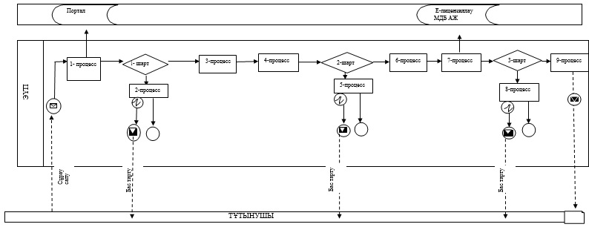

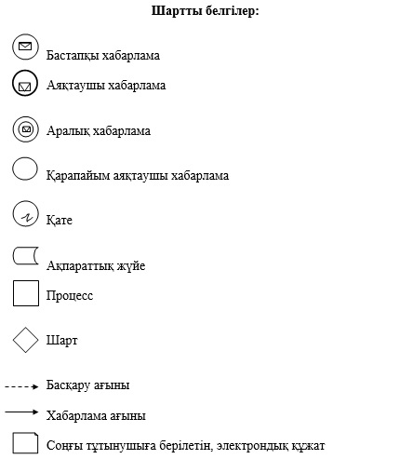

"Мемлекеттік орман қоры учаскелерінде
ұзақ мерзімді орман пайдалану шартын
мемлекеттік тіркеу" мемлекеттік көрсетілетін
қызмет Регламентіне 2 қосымша
"Мемлекеттік орман қоры учаскелерінде ұзақ мерзімді орман пайдалану шартын мемлекеттік тіркеу" мемлекеттік қызмет көрсетудің бизнес-процесінің анықтамалығы

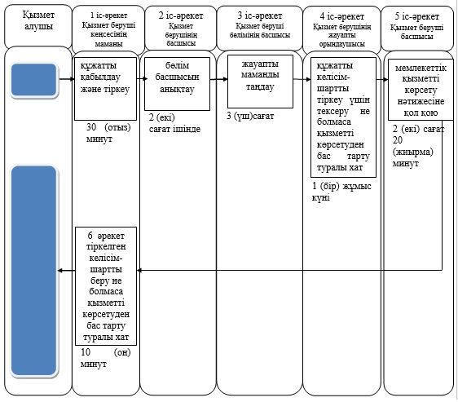

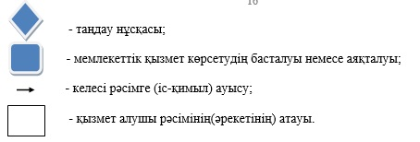

© 2012. Қазақстан Республикасы Әділет министрлігінің «Қазақстан Республикасының Заңнама және құқықтық ақпарат институты» ШЖҚ РМК

